1. Uma Escola tem várias turmas. Uma turma tem vários professores, sendo que um professor pode ministrar aulas em mais de uma turma. Uma turma tem sempre aulas na mesma sala, mas uma sala pode estar associada a várias turmas (com horários diferentes)

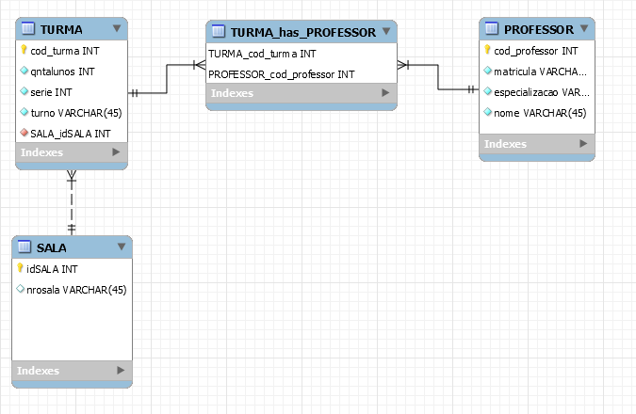

1. Uma biblioteca deseja manter informações sobre seus livros. Inicialmente, quer armazenar para os livros as seguintes características: ISBN, título, ano editora e autores deste livro. Para os autores, deseja manter: nome e nacionalidade. Cabe salientar que um autor pode ter vários livros, assim como um livro pode ser escrito por vários autores. Cada livro da biblioteca pertence a uma categoria. A biblioteca deseja manter um cadastro de todas as categorias existentes, com informações como: código da categoria e descrição. Uma categoria pode ter vários livros associados a ela.

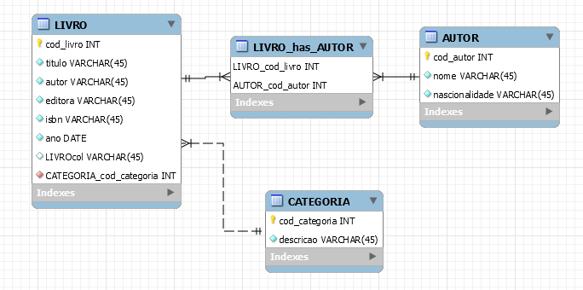

1. Uma firma vende produtos de limpeza, e deseja melhor controlar os produtos que vende, seus clientes e os pedidos. Cada produto é caracterizado por um código, nome do produto, categoria (ex. detergente, sabão em pó, sabonete, etc), e seu preço. A categoria é uma classificação criada pela própria firma. A firma possui informações sobre todos seus clientes. Cada cliente é identificado por um código, nome, endereço, telefone, status ("bom", "médio", "ruim"), e o seu limite de crédito. Guarda-se igualmente a informação dos pedidos feitos pelos clientes. Cada pedido possui um número e guarda-se a data de elaboração do pedido. Cada pedido pode envolver de um a vários produtos, e para cada produto, indica-se a quantidade deste pedida.

